Урок 27. Христианская семья

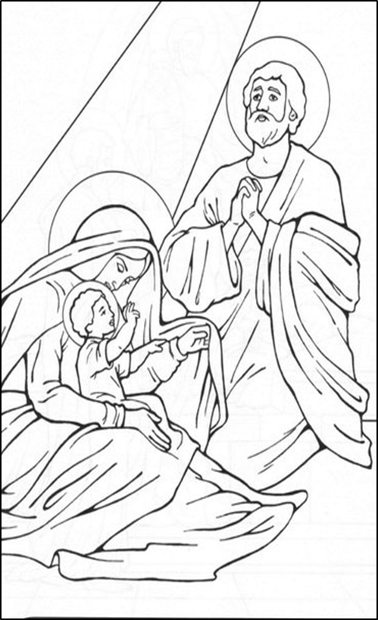
Задание 1. Подчеркни синим карандашом то, что автор связывает с семейными радостями и красным карандашом то, что автор связывает с семейными проблемами.

Семья – это счастье, любовь и удача,
Семья – это летом поездки на дачу.
Семья – это праздник, семейные даты,
Подарки, покупки, приятные траты.
Рождение детей, первый шаг, первый лепет,
Мечты о хорошем, волнение и трепет.
Семья – это труд, друг о друге забота,
Семья – это много домашней работы.
Семья – это важно!
Семья – это сложно!
Но счастливо жить одному невозможно!
Всегда будьте вместе, любовь берегите,
Обиды и ссоры подальше гоните,
Хочу, чтоб про нас говорили друзья:
Какая хорошая Ваша семья!
Олег Бундур.

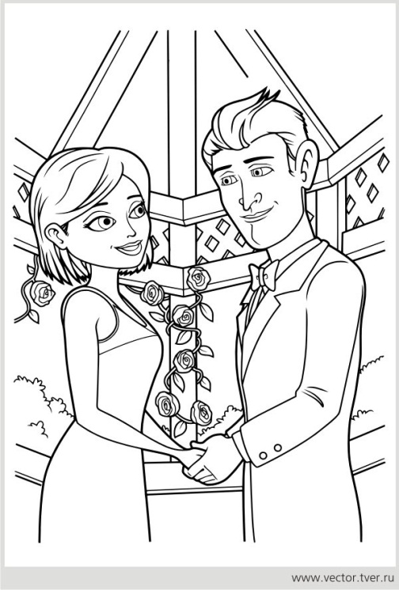
Задание 2. Что означает слово ВЕНЧАНИЕ?

Почему жениха и невесту называют «князь» и «княгиня»?

Что означает венец над головами мододоженов? _____________________________________________

Дома предлагается выполнить любое из предложенных заданий на выбор:
- Подумайте, почему людей, живущих вместе, называют семья?
- Нарисуйте рисунок, изображающий вашу семейную традицию.
- Сочините стихотворение, сказку или рассказ о вашей семье.

